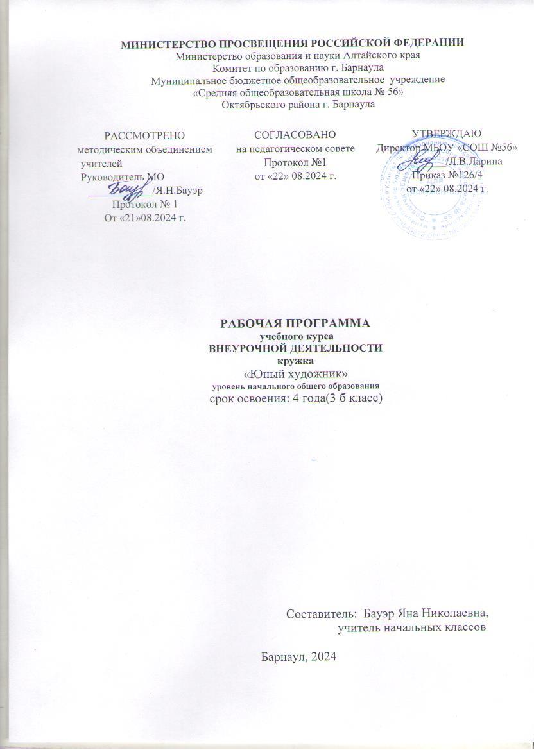

**Пояснительная записка**

Рабочая программа курса внеурочной деятельности «Юный художник»

по общекультурному направлению для 3 класса разработана на основе следующих нормативно-правовых документов и материалов:

1.Обновлённого федерального государственного образовательного стандарта начального общего образования.

2.Учебного плана МБОУ «СОШ №56»».

3. Календарного учебного графика МБОУ «СОШ №56».

4. Положения о рабочей программе учебных предметов, курсов, в том числе внеурочной деятельности МБОУ «СОШ №56»

5. Авторской программы курса внеурочной деятельности «АдекАРТ» (школа акварели) М.С. Митрохиной и типовых программ по изобразительному искусству.

**Возрастная группа**:

программа внеурочной деятельности «Юный художник» разработана для обучающихся 3 класса в соответствии с новыми требованиями ФГОС ООО. При отборе содержания курса учитываются возрастные особенности учащихся.

**Цель программы**:

приобщение через изобразительное творчество к искусству, развитие эстетической отзывчивости, формирование творческой и созидающей личности, социальное и профессиональное самоопределение.

**Задачи программы**:

Поставленная цель раскрывается в триединстве следующих задач:

* ***воспитательной*** – формирование эмоционально-ценностного отношения к окружающему миру через художественное творчество, восприятие духовного опыта человечества – как основу приобретения личностного опыта и самосозидания;
* ***художественно-творческой*** *–* развития творческих способностей, фантазии и воображения, образного мышления, используя игру цвета и фактуры, нестандартных приемов и решений в реализации творческих идей;
* ***технической*** – освоения практических приемов и навыков изобразительного мастерства (рисунка, живописи и композиции).

**Сведения о распределении часов по годам обучения:**

Программа курса рассчитана на 4 года. Годовой курс программы рассчитан на 34 часа (1 занятие по 1 ч в неделю).

**Содержание учебного курса:**

**3-й класс**  **«Мы - художники»**

Изобразительное искусство – наиболее применимая область эмоциональной сферы ребёнка. На этом этапе он исследует форму, экспериментирует с изобразительными материалами, знакомится с мировой культурой. Более свободное владение различными художественными средствами позволяют ребёнку самовыразиться.

1. ***Основы художественной грамоты.***

Теоретическая часть.

* Свойства живописных материалов, приёмы работы с ними: акварель, гуашь.
* Цвет в окружающей среде. Основные и дополнительные цвета. Основные сочетания в природе.
* Основы рисунка. Роль рисунка в творческой деятельности. Упражнения на выполнение линий разного характера. Художественный язык рисунка: линия, штрих, пятно, точка.
* Основы живописи. Цвет – язык живописи. Рисование с натуры несложных по форме и цвету предметов, пейзажа с фигурами людей, животных.
* Основы композиции. Понятия «ритм», «симметрия», «асимметрия», «уравновешенная композиция». Основные композиционные схемы.
* Создание творческих тематических композиций. Иллюстрирование литературных произведений.
* Беседы по истории искусств. Экскурсии на выставки, натурные зарисовки на пленере. Выставки, праздничные мероприятия.

**Планируемые результаты освоения программы**

**3-4-й классы**

Личностные результаты

* эмоциональность; умение *осознавать* и *определять* (называть) свои эмоции;
* эмпатия – умение *осознавать* и *определять* эмоции других людей; *сочувствовать* другим людям, *сопереживать*;
* чувство прекрасного – умение *чувствовать* красоту и выразительность речи, художекственных произведений, *стремиться* к совершенствованию собственной художественной культуры;
* *любовь* и *уважение* к Отечеству, его языку, культуре;
* *интерес* к художественных произведений, к ведению диалога с автором , посредством собственного мнения о конкретном произведении художника;
* *интерес* к рисованию, к созданию собственных рисунков, к художественной форме общения;
* *интерес* к изучению шедевров искусства великих художников;
* *осознание* ответственности за выполненное художественное художественное пороизведение.

Метапредметные результаты

*Регулятивные УУД:*

* самостоятельно *формулировать* тему и цели занятия;
* *составлять план* решения учебной проблемы совместно с учителем;
* *работать* по плану, сверяя свои действия с целью, *корректировать* свою деятельность;
* в диалоге с учителем вырабатывать критерии оценки и *определять* степень успешности своей работы и работы других в соответствии с этими критериями.

*Познавательные УУД:*

* *перерабатывать* и *преобразовывать* информацию из одной формы в другую (составлять план последовательности работы над художественны произведением);
* *пользоваться* словарями, справочниками, эциклопедиями;
* *осуществлять* анализ и синтез;
* *устанавливать* причинно-следственные связи;
* *строить* рассуждения;

*Коммуникативные УУД:*

* *адекватно использовать художественные средства* для решения различных коммуникативных задач; владеть монологической и диалогической формами речи с использованием терминологии художника.
* *высказывать* и *обосновывать* свою точку зрения;
* *слушать* и *слышать* других, пытаться принимать иную точку зрения, быть готовым корректировать свою точку зрения;
* *договариваться* и приходить к общему решению в совместной деятельности;
* *задавать вопросы, находить ответы*.

**Календарно-тематическое планирование 3 класс**

|  |  |  |  |
| --- | --- | --- | --- |
| **№**  **п/п** | **Тема занятия** | **Форма занятия** | **ЭОР**  **ЦОР** |
| 1 | Вводное занятие. | Викторина | school-collection.edu.ru/collection/  edsoo.ru/Metodicheskie_videouroki.htm  apkpro.ru/razgovory-o-vazhnom/  Выход в Интернет  Слайд-проектор универсальный  Магнитные доски |
| 2 | Орнаментальная композиция. Организация плоскости. | Работа с интерактивной картой |
| 3 | Натюрморт из трёх предметов. | Работа с интерактивными карточками |
| 4 | Рисующий свет. | Музыкальный конкурс талантов |
| 5 | Холодные цвета. Стихия – вода. | Семейные истории | school-collection.edu.ru/collection/  edsoo.ru/Metodicheskie_videouroki.htm  apkpro.ru/razgovory-o-vazhnom/  Выход в Интернет  Слайд-проектор универсальный  Магнитные доски |
| 6 | Теплые цвета. Стихия- огонь | Групповая работа |
| 7 | « Осенние листья». | Творческая мастерская |
| 8 | Природная форма – лист. | Строим семейное древо |
| 9 | Натюрморт. | Работа с интерактивной картой |
| 10 | «Дворец Снежной королевы». | Викторина |
| 11-12 | Портрет мамы. | Творческая мастерская |
| 13 | «Цветы зимы». | Работа с интерактивными карточками |
| 14-15 | «Здравствуй ,праздник Новый год!» | Мультконцерт | school-collection.edu.ru/collection/  edsoo.ru/Metodicheskie_videouroki.htm  apkpro.ru/razgovory-o-vazhnom/  Выход в Интернет  Слайд-проектор универсальный  Магнитные доски |
| 15 | «Прогулка по зимнему саду» | Работа с галереей героев |
| 16 | Вводное занятие, введение в тему. | Эвристическая беседа |
| 17 | «Листья и веточки». | Конкурс рисунков |
| 18 | «Осенние листья» | Творческая работа: елочная игрушка |
| 19 | Натюрморт | Работа с книжным текстом |
| 20 | «Село родное» | Интерактивные карточки | school-collection.edu.ru/collection/  edsoo.ru/Metodicheskie_videouroki.htm  apkpro.ru/razgovory-o-vazhnom/  Выход в Интернет  Слайд-проектор универсальный  Магнитные доски |
| 21 | «Терема». . | Викторина |
| 22 | Открытка – поздравление «Защитникам Отечества» | Викторина |
| 23 | Открытка – поздравление «8 марта –мамин праздник» | Обсуждение фильма о войне |
| 24 | «Мир вокруг нас» | Творческая работа: рисунок | school-collection.edu.ru/collection/  edsoo.ru/Metodicheskie_videouroki.htm  apkpro.ru/razgovory-o-vazhnom/ |
| 25 | Волшебные нитки. | Работа с книжным текстом |
| 26 | Кляксография. | Виртуальная экскурсия |
| 27 | Выдувание. | Чтение по ролям |
| 28 | Пальчиковая живопись | Обсуждение фильма «Гагарин. Первый в космосе» |
| 29 | Рисование по теме: «Победа!» | Конкурс стихов |
| 30 | Рисование по теме «Я за здоровый образ жизни» | Виртуальная экскурсия |
| 31 | «Мы рисуем бабочку». | Беседа с ветеранами труда |
| 32 | Рисование по теме:«Мечты о лете!» | Встреча с ветеранами | Выход в Интернет  Слайд-проектор универсальный  Магнитные доски  school-collection.edu.ru/collection/  edsoo.ru/Metodicheskie_videouroki.htm  apkpro.ru/razgovory-o-vazhnom/ |
| 33 | Творческая аттестационная работа. Свободный выбор техники и материалов. | Работа с видеоматериалами |
| 34 | Выставка рисунков. Подведение итогов. | Творческий конкурс |

**Лист корректировки**

|  |  |  |  |  |
| --- | --- | --- | --- | --- |
| Дата внесения изменений | Характеристика  изменений | Причина изменений | Реквизиты документа, которым закреплено изменение | Подпись учителя, внёсшего изменения |
|  |  |  |  |  |
|  |  |  |  |  |
|  |  |  |  |  |
|  |  |  |  |  |